Местный печатный орган Погорельского сельсовета учрежден решением №100 шестнадцатой сессии Совета депутатов Погорельского сельсовета от 28.03.2008 г.

*ИНФОРМАЦИОННЫЙ БЮЛЛЕТЕНЬ*

*№5(742) 27.01.2025г.*

- * - * - * - * - * - * - * - * - * - * - * - * - * -*-*-*-*-*-*-*-*-*-*-*-*-*-*-

- * - * - * - * - * - * - * - * - * - * - * - * - * -*-*-*-*-*-*-*-*-*-*-*-*-*-*-

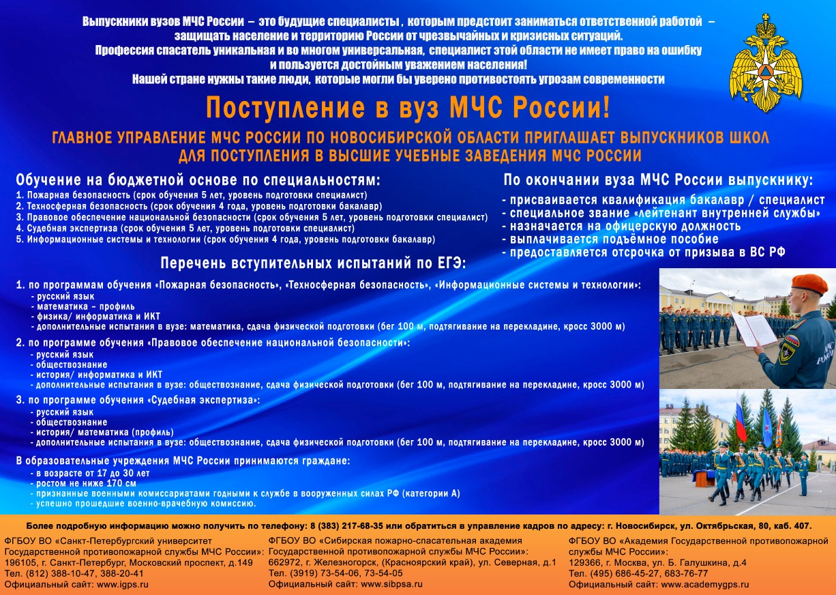

**Главное управление МЧС России по Новосибирской области   
 приглашает выпускников школ для поступления в высшие учебные заведения МЧС России.**

Обучение за счет средств федерального бюджета по следующим специальностям:

- **Пожарная безопасность** (срок обучения 5 лет, уровень - «специалист»), **Техносферная безопасность**, **Информационные системы и технологии** (срок обучения 4 года, «бакалавр») предметы для сдачи ЕГЭ: - математика-профиль, русский язык, физика/информатика и ИКТ (информационные коммуникативные технологии) – на выбор;  
- **Судебная экспертиза** (срок обучения 5 лет, уровень - «специалист»), обществознание, русский язык, история/ математика-профиль – на выбор.

**- Правовое обеспечение национальной безопасности** (срок обучения 5 лет, уровень - «специалист»), обществознание, русский язык, история/ информатика и ИКТ (информационные коммуникативные технологии) – на выбор.

**Курсантам в период обучения:**

- выплачивается ежемесячное денежное довольствие в размере от 17 000 руб. (на первом курсе) до 33 000 руб. (на последнем курсе) при сдаче сессий на «хорошо» и «отлично»;

- обеспечивается проживанием, питанием и обмундированием бесплатно;

- присваивается офицерское звание;

- гарантированно трудоустройство по месту жительства в подразделения Главного управления МЧС России по Новосибирской области;

- отсрочка от службы в рядах Российской армии на весь период прохождения службы в МЧС России.

**Сотрудники МЧС России имеют право на:**

- предоставление очередного ежегодного отпуска продолжительностью от 40 календарных дней;

- ежегодный бесплатный проезд к месту проведения отпуска и обратно сотруднику и члену его семьи;

- бесплатное медицинское обслуживание;

- обязательное государственное страхование жизни и здоровья;

- право на пенсию наступает при выслуге 20 лет (с учётом обучения).

**Всем заинтересованным обращаться за подробной информацией в ОНДиПР по Чановскому району , р.п. Чаны ул. Ленина 106, кабинет 4 ; 5.**

**или по телефону: 8(383)67-23-567 .**